Efecto del QuitoMax® y el Azofert-F® en el cultivo del frijol común (Phaseolus vulgaris L.), variedad “Velazco largo”.
Effect of QuitoMax® and Azofert-F® on the cultivation of the common bean (Phaseolus vulgaris L.), variety “Velazco largo”.
Mario de Jesús Alarcón-Mok⁽¹⁾
Denice Ardoche Vilar^{(2).}
Roxana García Álvarez ⁽³⁾
Luis Gustavo González Gómez⁽⁴⁾
Aleixeder Torres Medina ⁽⁵⁾
Jesús Alarcón Méndez ^{(6).}
(1) Universidad de Oriente. Centro Universitario Municipal de Contramaestre. email: mario.alarcon@uo.edu.cu. ORCID: https://orcid.org/0009-0001-0116-5179
(2) Universidad de Oriente. Centro Universitario Municipal de Contramaestre. email: adoche.vidal@uo.edu.cu.
(3) Universidad de Oriente. Centro Universitario Municipal de Contramaestre.
(4) Universidad de Granma. email: ggonzalezg@udg.co.cu. ORCID: https://orcid.org/0000-0001-8585-5507
(5) Universidad de Granma. email: atorresme@estudiantes.udg.co.cu. Universidad de Granma
(6) Biocuba. Café S.A. email: jesusalarconmendez98@gmail.com. ORCID: https://orcid.org/0000-0003-4650-4645
email de contacto: ggonzalesg@udg.co.cu
Articulo enviado: 08/10/2025 \ Aprobado: 20/04/2026
Resumen
El trabajo se realizó en un área de dicada a la agricultura familiar de Contramaestre, Santiago de Cuba, Cuba, con el objetivo de evaluar el efecto de los bioinsumos Quitomax® y Azofert-F® en la variedad de frijol común “Velazco largo”, comprendió el periodo de diciembre del 2024 a marzo del 2025. Las aplicaciones de los bioinsumos fueron: imbibición de las semillas en una solución de 500 ml de Azofert-F® en 1L de agua (tratamiento 2), otra solución de 50 ml de Quitomax® en 250 ml de agua (tratamientos 3) y la combinación primero en la solución de Quitomax® y luego en la de Azofert-F® (tratamiento 4), se evaluaron las variables: número de vainas por planta, número de granos por planta, peso de 100 semillas y el rendimiento. El diseño empleado fue de bloque al azar con cuatro tratamientos y cuatro replicas. Se aplicó un análisis de varianza Clasificación doble y cuando existieron diferencias significativas, una prueba de Comparación Múltiple de Media por Duncan para un 5 % de probabilidad del error. Los resultados obtenidos demostraron la efectividad de la combinación de bioinsumos (T4) al obtenerse el mayor rendimiento (2,05 t,ha⁻¹), el (T3) donde se aplicó Quitomax® (1,62 t ha⁻¹) y con Azofert-F® (T2), (1,19 t ha⁻¹). Todos los tratamientos donde se aplicaron bioinsumos tuvieron resultados económicos positivos, destacándose el T4 con $289 490.00.
Palabras claves: Bioinsumos, soya, rendimiento.
Abstract
This study was conducted in an area dedicated to family farming in Contramaestre, Santiago de Cuba, Cuba. The objective was to evaluate the effect of the bio-inputs Quitomax® and Azofert-F® on the common bean variety “Velazco Largo.” The study was carried out between December 2024 and March 2025. The bio-inputs were applied by imbibing the seeds in a solution of 500 ml of Azofert-F in 1 L of water (treatment 2), another solution of 50 ml of Quitomax® in 250 ml of water (treatment 3), and a combination of both, first in the Quitomax® solution and then in the Azofert-F® solution (treatment 4). The following variables were evaluated: number of pods per plant, number of grains per plant, weight of 100 seeds, and yield. The experimental design was a randomized complete block design with four treatments in four replicates. A one-way analysis of variance was applied, and when significant differences were found, a Duncan's multiple range test was used with a 5% probability of error. The results obtained demonstrated the effectiveness of the bio-input combination (T4), which achieved the highest yield (2,05 t ha⁻¹), followed by (T3) with Quitomax® (1,62 t ha⁻¹) and (T2) with Azofert-F® (1,19 t ha⁻¹). All treatments with bio-inputs showed positive economic results, with (T4) standing out at $289 490.00.
Keywords: Bio-inputs, soybeans, yield.
Introducción
El frijol común (Phaseolus vulgaris L.) es, entre las leguminosas alimenticias, la especie más importante para el consumo humano y en estos momentos resulta de vital importancia incrementar su producción debido a la necesidad de satisfacer la demanda del rubro. Según datos de la Organización de las Naciones Unidas para la Agricultura y la Alimentación (FAO, 2018), el frijol común es el primer producto de los granos a nivel mundial, por superficie cultivada. Es una legumbre de grano muy importante en las Américas y partes de África donde sirve como fuente vital de proteína, vitaminas y nutrientes minerales (Dorcinvil, et al., 2017).
En Cuba, esta leguminosa tiene gran importancia y se cultiva a lo largo y ancho del país, con un área total sembrada, durante el año 2015, de 104500 hectáreas (ONEI, 2016). Los rendimientos agrícolas según el diagnóstico realizado en el año 2015 para la cadena del frijol común a nivel nacional oscilan entre 0,8 y 1,0 t.ha⁻¹, valor que se considera bajo respecto a la media a nivel mundial (FAO, 2018). Sin embargo, la producción nacional satisface solo el 3% de la demanda de consumo, por lo que es necesario importar alrededor de 110000 toneladas cada año (Faure, 2014). Muchos productores apenas alcanzan rendimientos promedios de 0,6 t.ha⁻¹, a pesar de que otros con iguales recursos son capaces de lograr rendimientos por encima de los 1,2 t ha⁻¹, dentro de las causas que provocan los bajos rendimientos está el déficit nutricional, por falta de fuentes de minerales que los aporten y no aplicar estimulantes que favorezcan esta imprescindible función biológica. Se hace necesaria la búsqueda de nuevas tecnologías para la obtención de rendimientos superiores sin la utilización de fertilizantes minerales, ya que económicamente resultan costosos y su uso excesivo y continuo afecta los suelos y el medio ambiente (Mosqueda et al., 2018), el manejo adecuado de la nutrición de las plantas, constituye un elemento esencial para obtener una alta productividad y calidad en la producción agrícola; así como, la aplicación indiscriminada de productos químicos puede ocasionar perjuicios al medio ambiente y causar daños a la salud humana (Ramos, et al., 2017).
Entre los productos estudiados, se destaca el polisacárido de quitosana, (principio activo del QuitoMax®) que ha sido obtenido comercialmente a partir de la quitina, destacándose por su biocompatibildad, biodegradabilidad, baja toxicidad, alta bioactividad y actividad microbiana (Falcón et al., 2017), así como, también se ha encontrado una estimulación del crecimiento, el desarrollo y los rendimientos en cultivos de interés (Sheikha et al., 2017). Se ha demostrado la presencia de cierre estomático en plantas asperjadas con quitosano, lo que sugiere que el efecto estimulante del crecimiento luego del cierre estomático podría estar relacionado con un efecto antitranspirante en la planta (Bittelli et al., 2017).
El Azofert-F® es un inoculante a base de bacterias del género Rhizobium, capaz de asociarse con las plantas leguminosas y formar nódulos en sus raíces, dentro de los cuales fijan el nitrógeno del aire y lo brindan directamente a la planta, por lo que se reduce de esta forma el uso de este nutriente mediante formulaciones químicas, este producto es obtenido y comercializado por el Instituto Nacional de Ciencias Agrícolas y está autorizado su uso en Cuba por encontrarse registrado desde el 2013 (Nápoles et al, 2016), siendo un inoculante, a diferencia de otros inocultantes de su tipo, tiene la particularidad de contener altas concentraciones de factores de nodulación (oligómeros de lipoquitinas), determinantes en el éxito de esta simbiosis.
El objetivo general establecido fue el de Evaluar el efecto de dos bioinsumos, QuitoMax® y Azofert-F® en el cultivo del frijol común, variedad “Velazco largo”.
Materiales y métodos
El experimento se desarrolló en una parcela ubicada en la demarcación donde actúa el Consejo Popular Frank País, municipio Contramaestre, provincia Santiago de Cuba, Cuba perteneciente al movimiento de agricultura urbana, suburbana y familiar, sobre un suelo pardo con carbonato (Hernández et al., 2015), cuyas características se muestran en la tabla 1.
Las variables climáticas fueron tomadas de la estación Agrometeorológica del municipio Contramaestre, provincia Santiago de Cuba, se tomó el comportamiento de las siguientes variables meteorológicas, temperatura promedio (24-26 ⁰C) y las precipitaciones (150 mm), que fueron pocas, pero a pesar de ello, fueron suplidas por el riego adecuado. Como reflejan los datos climáticos, este periodo resulta favorable para el cultivo del frijol común en el territorio, ya que se comporta como una etapa de excelente temperatura para el cultivo, de acuerdo a las exigencias climáticas del mismo.
Se empleó el diseño de bloques al azar con cuatro repeticiones e igual número de tratamientos. El análisis estadístico utilizado fue el análisis de varianza de clasificación doble y cuando existieron diferencias significativas entre los tratamientos se aplicó una prueba de comparación múltiple de media por Duncan para un nivel de significación del 5 % de probabilidad del error. Se utilizó el paquete estadístico STATATIC versión 10.
El área experimental fue 79.8 m² y la parcela de cada tratamiento ocupó un área de 2.10 m², sembrándose tres hileras con treinta plantas en cada una, de las parcelas, empleándose la variedad de frijol común var. “Velazco largo”, con una pureza genética de 98% y germinación de un 97%, en un marco de siembra 0.70m entre hileras y 0.10m entre plantas.
Para realizar las mediciones se marcaron las 10 plantas centrales de cada tratamiento en cada réplica, las mismas formaban parte de la hilera central
Se establecieron cuatro tratamientos que consistieron en:
- Control (sin aplicación de bioinsumos).
- Las semillas se embebieron en una solución de 500 ml de Azofert-F® en 1L de agua por 4 horas y se dejaron airear antes de sembrar.
- Se embebieron las semillas en una solución de 50 ml de QuitoMax® en 250 ml de agua por 4 horas y se dejaron airear antes de sembrar.
- Se embebieron las semillas en la solución descrita de QuitoMax® por 4 horas, se dejaron airear y luego se asperjó la solución antes mencionada de Azofert-F®.
Cuando los frutos alcanzaron el momento óptimo para ser cosechados se realizaron las siguientes evaluaciones.
- Número de vainas promedio por planta (se contaron por cada planta seleccionada y luego se promediaron.
- Número de granos promedio por planta. Se contaron por cada planta seleccionada y luego se promediaron.
- Peso promedio de 100 granos (g). Se pesaron en una balanza analítica100 granos de cada tratamiento.
- Rendimiento obtenido (t ha⁻¹). Se determinó en base a los componentes del rendimiento, numero de granos promedio por planta, peso de 100 semillas y número de plantas por área y se ponderó para una hectárea.
El diseño empleado fue el de bloques al azar con cuatro tratamientos en cuatro replicas. Se aplicó un análisis de varianza de clasificación doble y cuando existieron diferencias significativas una

Prof.  (cm) | pH en H₂O | M.O  (%) | P₂O₅  (mg/100g) | K₂O  (mg/100g) | Cationes Intercambiables |  |  |  |  | Capacidadde cambio de base (cmol g⁻¹)
 |  |  |  |  | Na | K | Mg | Ca | SST(%) | Capacidadde cambio de base (cmol g⁻¹)
0-60 | 7,53 | 2,70 | 2,3 | 35,2 | 3,97 | 0,97 | 10,7 | 40,8 | 0,2 | 56,5
Tabla 1: Características del suelo Pardo con carbonatos empleado. Fuente. Laboratorio Provincial de suelos de la provincia Santiago de Cuba.
Resultados y discusión
La Figura 1 muestra que al evaluar el número de vainas, el tratamiento 4 (4.7) es superior y difiere significativamente del el resto, el testigo refleja el menor resultado (3.65), siendo superado también por los tratamientos 2 y 3. Pérez (2017), evaluó variedades de frijol en condiciones de déficit hídrico siendo los mejores resultados en este indicador los obtenidos cuando las semillas fueron inoculadas con Azofert-F®, lo que coincide con los resultados alcanzados en este trabajo, en el cual este tratamiento supera al testigo.
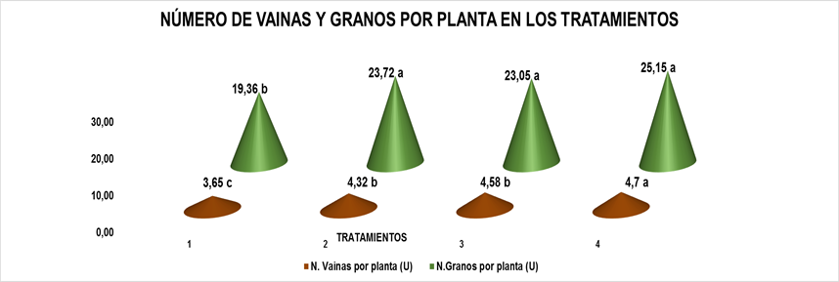
Figura 1. Número de vainas y granos por planta.
En la variedad Quivican, Peña et al. (2017), al aplicar diferentes dosis de un bioestimulante, reportaron un valor para este indicador de 7,48 legumbres por plantas en el tratamiento control y 16,90 legumbres por plantas en la dosis más elevada para el periodo óptimo, estos resultados superan los obtenidos en el trabajo debido a que la variedad utilizada se caracteriza por emitir un mayor número de vainas. Morales et al. (2016) informaron que la aplicación de QuitoMax® a las plantas de frijol común estimula su crecimiento, y le proporcionan un mayor número de vainas
Respuestas similares en cuanto al incremento del número de vainas por planta fueron encontradas al evaluar el efecto de la aplicación de Biobras-16 en el cultivo del frijol (Rosabal et al., 2018)
Aunque no se conoce totalmente el mecanismo de acción a través del cual el Quitomax® aumenta el crecimiento y la productividad de los cultivos, si se ha informado un efecto antitranspirante, su presencia causa el cierre estomático en las hojas y evita la pérdida de agua por transpiración, lo cual reduce el consumo de agua y regula su disponibilidad para los distintos procesos de la planta, siendo esto esencial en plantas C3 en beneficio de la fotosíntesis. A lo anterior se le debe adicionar (según Fioreze et al. (2018)), el incremento encontrado, con la aplicación de quitosano, en el contenido de algunos nutrientes esenciales relacionados con el desarrollo vegetativo como el calcio, hierro y manganeso, lo que evidencia que al combinarlo con el Azofert-F®, que ejerce su acción fijadora de nutrientes, aumenta la disponibilidad y absorción de hierro y nitrógeno por la planta.
El número de granos por plantas observado en el mismo (Figura 2). Refleja que los tratamientos (2, 3 y 4) no muestran diferencia entre ellos, pero si con el testigo (19.36) que exhibió los resultados inferiores.
Los valores del número de granos referidos por Peña et al. (2017) con esta variedad, fueron de 17.26 a 24.5 granos por plantas, resultando inferiores a los alcanzados en esta experiencia en el tratamiento 4, lo que coincide con los obtenidos durante el periodo óptimo, sin embargo, en el periodo tardío los resultados son inferiores a todos los tratamientos empleados. Según Expósito y Viñals (2022), al evaluar 78 variedades del género Phaseolus, los resultados obtenidos en este indicador fueron de 13.65 a 21.6 granos por planta. Por eso queda demostrado que los bioinsumos empleados inciden sobre esta variable produciendo cambios significativos en la misma.
Morales et al. (2016) informaron que la aplicación de QuitoMax® a las plantas de frijol común estimula su crecimiento, y la combinación con micorrizas le proporcionan un mayor número de vainas y una mayor cantidad de granos por planta.
Resultados informados en otras leguminosas, con el empleo de diferentes concentraciones de quitosana añadidas al suelo, favorecieron el crecimiento y los rendimientos de plantas de frijol, además de elevar los contenidos de clorofilas, mejorar el retoño, la longitud de la raíz, los pesos frescos y secos de retoños y raíces y el área de las hojas (Sheikha, 2011).
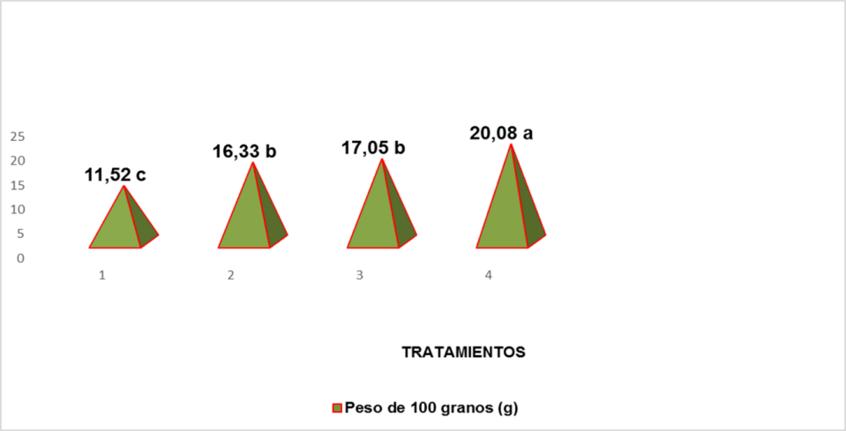
Figura 2. Peso de 100 granos (g).
El peso de 100 granos en (g), que se muestra en el Figura 2, donde el tratamiento 4, exhibe el mejor peso, difiriendo significativamente con el resto de los tratamientos evaluados, el testigo reflejo el menor peso (11.52).
Cardona et al., (2014) señalan que, para el peso de 100 granos, los valores se ubicaron entre 10,23 y 17,53 (g) durante la época lluviosa y entre 9,15 y 18,60 (g), durante la época seca, inferiores a los obtenidos en el trabajo.
Con relación a la masa de 100 semillas, el Manual de Producción Sostenible de Frijol Común en Cuba (MINAG, 2018) reporta que la variedad Quivican puede alcanzar valores de 21 g, valor que supera los tratamientos evaluados, debido a la ejecución de una buena agrotecnia, no existiendo diferencias significativas entre los tratamientos durante ninguno de los dos periodos. Sin embargo, los resultados relejados superan todos los tratamientos reportados por Peña et al. (2017), aunque no existieron diferencias entre los tratamientos aplicados en su trabajo.
Morales et al. (2016) informaron que la aplicación de QuitoMax® a las plantas de frijol común, estimula su crecimiento, y la combinación con micorrizas le proporcionan un mayor peso de granos al analizar una muestra de 100 por tratamiento, lo que se traduce en un mayor rendimiento.
Al evaluar el rendimiento obtenido (figura 3), se logra el mayor en el tratamiento 4 (2.58 t.ha⁻¹) donde se combinaron los bioinsumos QuitoMax® y Azofert-F®, difiriendo significativamente del resto, el testigo solo mostró un rendimiento de 1.68 t.ha⁻¹, estos resultados coinciden con los obtenidos en estudios realizados con la aplicación de estos bioproductos de Quintana (2007), Morales et al., (2016) y Torres et al., (2018).
Según MINAG (2018) esta variedad tiene un potencial de rendimiento de 2,2 t ha⁻¹, valor que fue superado por los tratamientos 3 y 4 cuando las semillas fueron tratadas con Quitomax® en el primer caso y su combinación con Azofert-F®, en el segundo. Por otro lado, Pérez (2017), reporta rendimientos de hasta 2,3 t ha⁻¹ en esta variedad, los cuales resultan superiores a los resultados de esta experiencia cuando se aplicó Azofert-F® y cuando se aplicó QuitoMax®, pero similares al tratamiento donde se combinaron los bioinsumos. A la vez, Viñals et al. (2022) reportan que la siembra de varios cultivares de frijol, entre los que se incluye Quivican, se ven seriamente afectados entre un periodo óptimo y un periodo tardío con afectaciones que varían de 0,64 t ha⁻¹ para un periodo normal y 0,32 t ha⁻¹ para uno tardío en la provincia de Pinar del Rio.
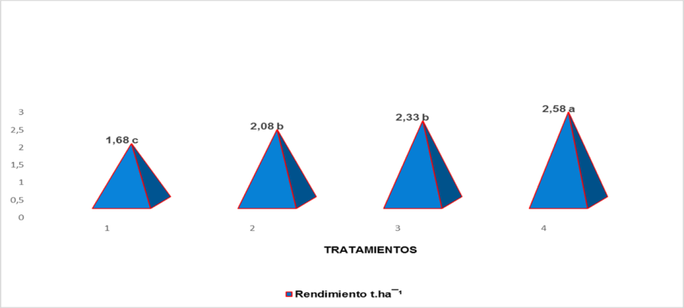
Figura 3. Rendimiento (t ha⁻¹).
Rivera et al. (2015) informaron que la inoculación de semillas de frijol común con EcoMic® (HMA) y Azofert-F y la aspersión foliar de las plantas con bioestimulantes tales como QuitoMax®, Fitomasó Biobras-16 estimulan significativamente el rendimiento del cultivo de frijol común. En hortalizas tales como lechuga, habichuela y tomate, Terry et al. (2014) informaron, también, incrementos en el rendimiento con la inoculación de HMA en combinación con la aspersión foliar de Biobras-16®.
Respuestas similares en cuanto al incremento del rendimiento, fueron informadas al evaluar el efecto de la aplicación de Biobras-16 en el cultivo del frijol (Rosabal et al., 2017). También se ha señalado que las condiciones de sequía en el suelo producen una disminución significativa de los componentes del rendimiento asociados a la producción de granos y legumbres; así como, en el rendimiento agrícola en el cultivo del frijol (Boudet et al.,2017 y Meriño et al., 2017).
Valorar económicamente los resultados alcanzados es un análisis de suma importancia, ya que permite desarrollar una estrategia de inversión, con respecto a lo antes mencionado, se observa que todos los tratamientos obtienen ganancias, siendo superiores cuando aplicamos algún bioinsumo; el tratamiento 4 (combinación de QuitoMax® y Azofert-F®) es el que muestra la ganancia superior ($ 289490.00), este mismo tratamiento, es el superior en el efecto económico calculado, debe entonces destacarse que los otros tratamientos donde se aplicaron bioinsumos también poseen un efecto económico positivo.
Conclusiones
- La revisión bibliográfica demostró la importancia del empleo de QuitoMax® y Azofert-F en el desarrollo del frijol común, variedad “Velazco largo”, siendo su combinación la que logró incrementar el desarrollo y rendimiento productivo.
- La influencia del efecto de los bioinsumos, QuitoMax® y Azofert-F® combinados en el rendimiento productivo del frijol común, variedad “Velazco largo, logró los mejores rendimientos productivos de 2,58 t//ha⁻¹ en el T4, con mayor número de vainas por plantas y pesos de los granos, seguido del T3, con 2,33 t/ha, T2, 2,08 t ha⁻¹, siendo inferior el Testigo con1,68 t/ha⁻¹.
Bibliografía
Bittelli, M., Flury, M.; Campbell, G. S. y Nichols, E. J.(2017). “Reduction of transpiration through foliar application of chitosan”. Agricultural and Forest Meteorology, vol. 107, no. 3, 2017, pp. 167-175, ISSN 0168-1923, DOI 10.1016/ S0168-1923(00)00242-2: http://www.sciencedirect.com/science/article/pii/S0168192300002422
Boudet, A. A., Boicet, F. T. y Oduardo, C. R. (2015). “Rendimiento y sus componentes en variedades de frijol común bajo condiciones de sequía en Rio Cauto, Granma”. Centro Agrícola, vol. 42, no. 3, 2015, pp. 61–68, ISSN 0253-5785, 2072-2001, [Consultado: 16 de febrero de 2017], Disponible en: http://oaji.net/articles/2016/2674-1453142631.pdf.
Cardona-Ayala C., Jarma-Orozco A., Áramendiz-Tatis H., Peña-Agresott M,, Vergara-Córdoba C. (2014). Respuestas fisiológicas y bioquímicas del fríjol caupí (Vigna unguiculata L. Walp.) bajo déficit hídrico. Revista Colombiana de Ciencias Hortícolas. 2014;8(2):250–61.
Dorcinvil, R., Sotomayor-Ramírez, D. y Beaver, J. (2010). “Agronomic performance of common bean (Phaseolus vulgaris L.) lines in an Oxisol”. Field CropsResearch, vol. 118, no. 3, 2010, pp. 264-272, ISSN 0378-4290, DOI https://10.1016/j.fcr.2010.06.003
FAO. (2018). Manejo del cultivo. Obtenido de http://www.fao.org/3/a a1374s/a1374s03.pdf. (23 de Junio de 2016).
FAO. (2020). Manejo de cultivos, de granos. Obtenido de: http://www.fao.org/3/aa1374s/a1374s03.pdf.
Falcón, A.B., Costales, D., González, D., Morales, D., Mederos, Y., Jerez, E., Cabrera, J.C., (2017). Chitosans of different molecular weight enhance potato (Solanum tuberosum L.) yield at field trial, Vol. 15. https://doi.org/10.5424/sjar/2017151-9288. Consultado 10 de junio de 2019.
Faure, A.B., Benítez, G.R. y Rodríguez, A.E. (2014). Guía técnica para la producción de frijol común y maíz. 1st. Ed., La Habana, Cuba, Instituto de Investigaciones de Fruticultura Tropical, 22 p.
Fioreze, SL, Tochetto, C., Coelho, AE., Melo, HF. (2018). Effects of calcium supply on soybean plants. Comunicata Scientiae. 2018;9(2):219-25.
Hernández, J. A., Pérez, J. J. M., Bosch, I. D. y Castro, S. N. (2015). Clasificación de los suelos de Cuba. La Habana: INCA.
Meriño, Y., Boudet, A.; Boicet, T., Ladrón de Guevara, E. A. y Palacio, A. J. (2015). “Rendimiento y tolerancia a la sequía de seis variedades de frijol común (Phaseolus vulgaris L.) en condiciones de campo”. Centro Agrícola, vol. 42, no. 1, 2015, pp. 69–74, ISSN 0253-5785, 2072-2001, http://cagricola.uclv.edu.cu/descargas/pdf/V42Numero_1/cag10115.pdf
MINAG. (2018). Lista oficial de cultivares comerciales. Registro de variedades comerciales, subdirección de Certificación de Semillas. Centro Nacional de Sanidad Vegetal. La Habana. Cuba.
Morales, G.D., Dell´Amico, R.J., Jerez, M.E., Díaz, H.Y y Martín, M.R., (2016). Efecto del QuitoMax® en el crecimiento y rendimiento del frijol (Phaseolus vulgaris L.) Cultivos. Tropicales, Vol. 37, nº 1, p. 142 – 147. ISSN impreso: 0258-5936, ISSN digital: 1819 – 4087.
Mozqueda-Barrientos, JR., Juárez-Maldonado, AA., González-Morales, SCA. Benavides- Mendoza, ACA. (2018). Aplicación de bioestimulantes innovadores y su impacto en el vigor y rendimiento del cultivo del tomate (Solanum lycopersicum L). http://repositorio.uaaan.mx:8080/xmlui/handle/123456789/43061.
Nápoles, M., Cabrera, J., Onderwater, R., (2016). Señales en la interacción Rhizobium leguminosarum-frijol común (Phaseolus vulgaris L.). Cultivos Tropicales, 37 (2): 37- 44.
ONEI (2016). Sector Agropecuario. Indicadores seleccionados. Enero-Diciembre de 2015. Centro de Gestión de la Información Económica, Medioambiental y Social. República de Cuba, p. 14.
Peña, K., Rodríguez, J., Olivera, D. (2017). Efecto de un promotor del crecimiento en el comportamiento productivo del frijol (Phaseolus vulgaris L.). Avances en Investigación Agropecuaria. Revista de investigación y difusión científica agropecuaria. 21 (1): 35-45.
Pérez, A. (2017). Caracterización morfoagronómica de cinco cultivares de frijol común (Phaseolus vulgaris L) en el municipio de Jobabo”. Revista Caribeña de Ciencias Sociales, octubre, En línea: http://www.eumed.net/rev/caribe/2017/10/cultivares-frijol-comun.html.
Quintana, O. (2007). Evaluación de tres bioestimulantes, en el cultivo del maíz en las condiciones edafoclimáticas de la provincia Santiago de Cuba. Tesis presentada en opción al Título de Ingeniero Agrónomo, Facultad de Ciencias Agrícolas, Universidad de Granma, Bayamo, Cuba.
Ramos, B. L. R., Montenegro, S. T. C., y Pereira, S. N. (2017) “Perspectivas para o uso da quitosana agricultura”. Revista Iberoamericana de Polímeros, vol. 12, no. 4, 2017, pp. 195–215, ISSN 0121-6651, en: http://www.ehu.us/reviberpol/pdf/AGO11/ramos.pdf
Rivera, R., Calderón, A., Nápoles, M. C. (2015). La factibilidad de la aplicación conjunta de biofertilizantes y bioestimulantes en el cultivo del frijol. Instituto Nacional de Ciencias Agrícolas, Cuba.
Rosabal, A. L., Martínez, G. L., Reyes, G. Y. y Núñez, V. M. (2013) “Resultados preliminares del efecto de la aplicación de Biobras-16 en el cultivo del frijol (Phaseolus vulgaris L.)”. Cultivos Tropicales, vol. 34, no. 3, 2013, pp. 71-75, ISSN 0258-5936, http://scielo.sld.cu/scielo.php?script=sci_abstract&pid=S0258-59362013000300011&lng=es&nrm=iso&tlng=es.
Sheikha, S. A. y Al-Malki, F. M. (2011). “Growth and chlorophyll responses of bean plants to the chitosan applications”. European Journal of Scientific Research, vol. 50, no. 1, 2011, pp. 124–134, ISSN 1450-216X, de: http://s3.amazonaws.com/zanran_storage/www.eurojournals.com/
Terry, E., Ruiz, J., Tejeda, T., (2014). Interacción de bioproductos como alternativas para la producción horticultura cubana. Medio Ambiente y Desarrollo Sustentable, Cultivos Tropicales, 32 (1),134-139,
Torres, J.A., Reyes, J.J., González, L.G., Jiménez, M.; Boicet, T.; Enríquez, E.A.; Rodríguez, A.T.; Ramírez, M.A. y González, J.C. (2018). Respuesta agronómica de dos variedades de maíz blanco (Zeas mays, L.)a la aplicación de Quitomax, Azofert-F y Ecomic. Revista de Ciencias Biológicas y de la Salud. Volumen XX, Número 1. Universidad de Sonora. Disponible en: http://biotecnia.unison.mx. Consultado el 12 de julio de 2020.
Viñals, M. E., Ortiz, R., Ponce, P. y Ríos, H. (2022). Análisis de la diversidad fenotípica de variedades de frijol (P. vulgaris L.) utilizadas por los campesinos en la comunidad "La Palma" en Pinar del Río. Cultivos Tropicales, 23 (1): 15-19.

